COCEMA CFDI
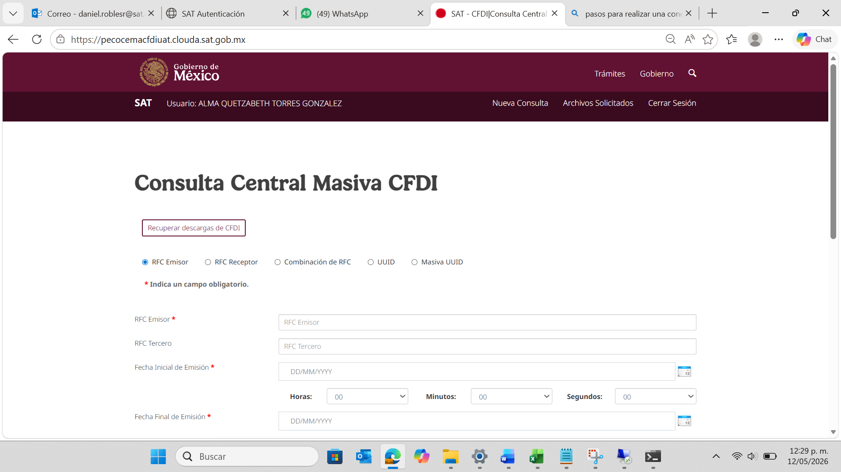
RFC Emisor:
VADA800927DJ3
Fecha inicial de Emisión:
01/01/2026
Fecha Final de Emisión:
08/05/2026
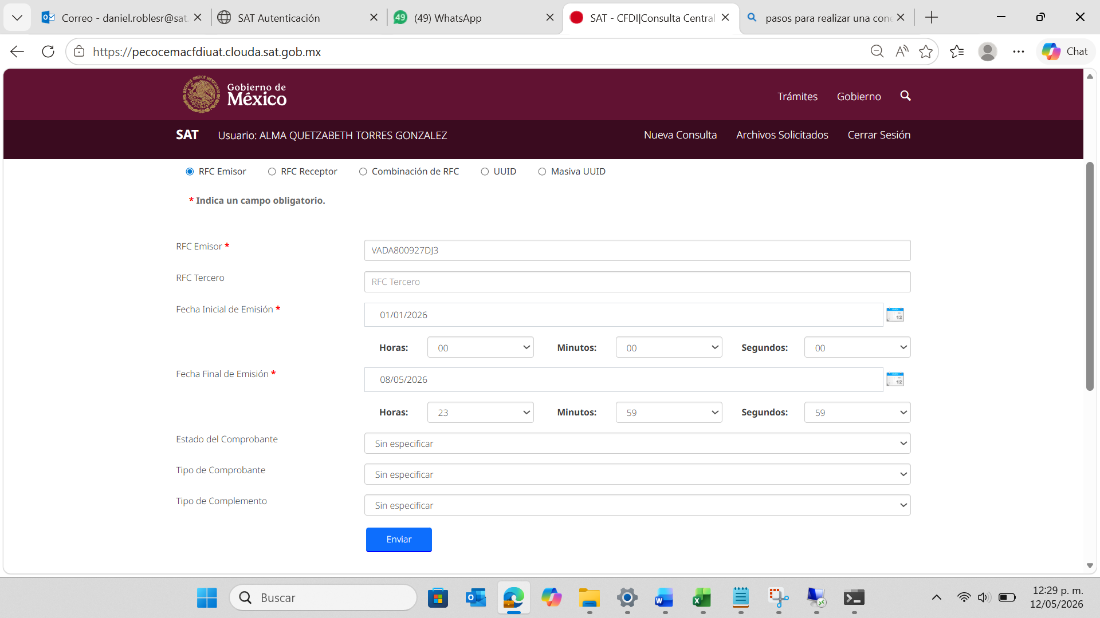
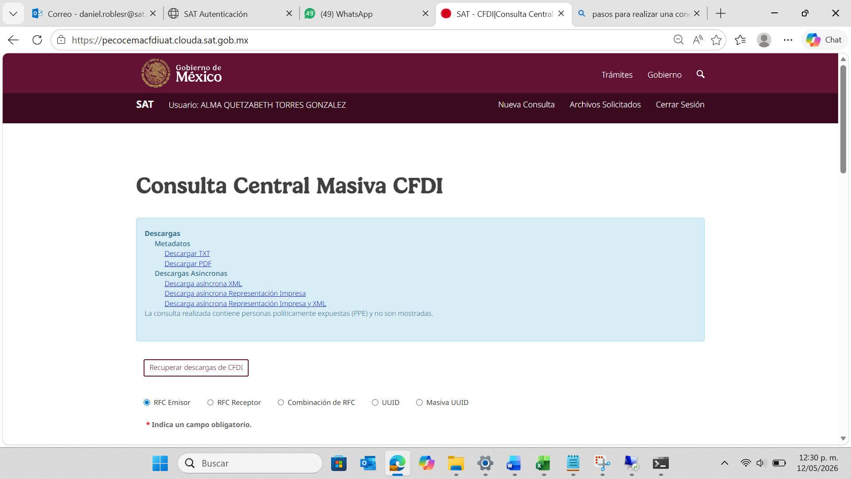
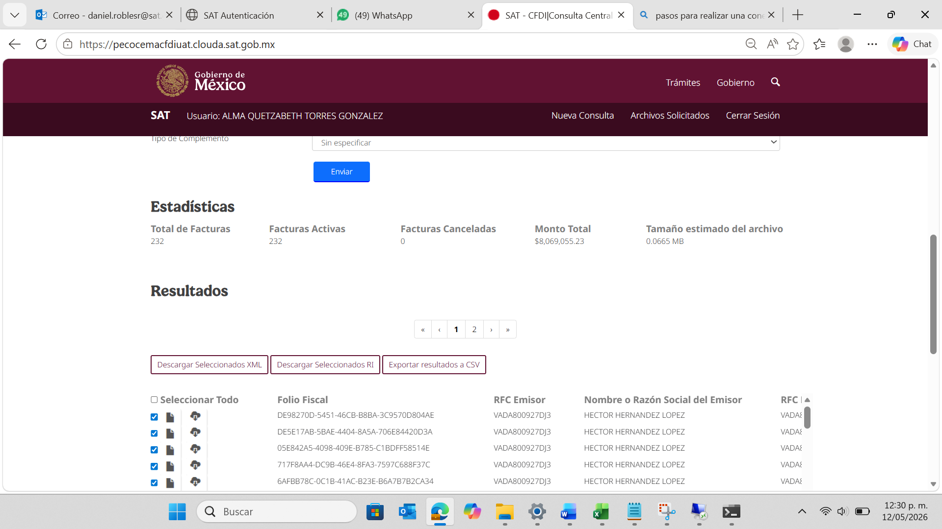
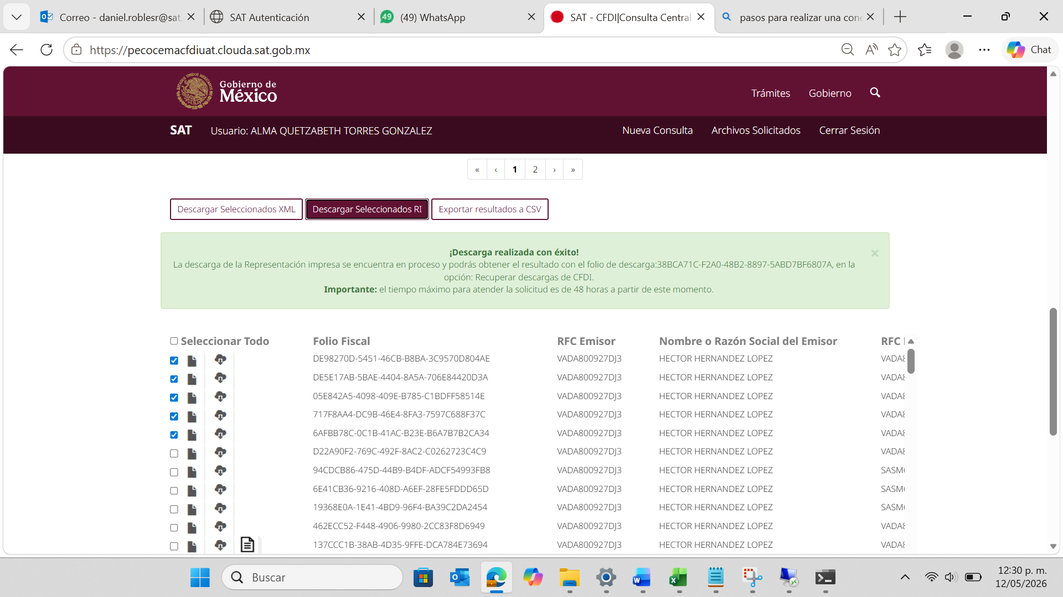
¡Descarga realizada con éxito!
La descarga de la Representación impresa se encuentra en proceso y podrás obtener el resultado con el folio de descarga:38BCA71C-F2A0-48B2-8897-5ABD7BF6807A, en la opción: Recuperar descargas de CFDI.
Importante: el tiempo máximo para atender la solicitud es de 48 horas a partir de este momento.

COCEMA Retenciones
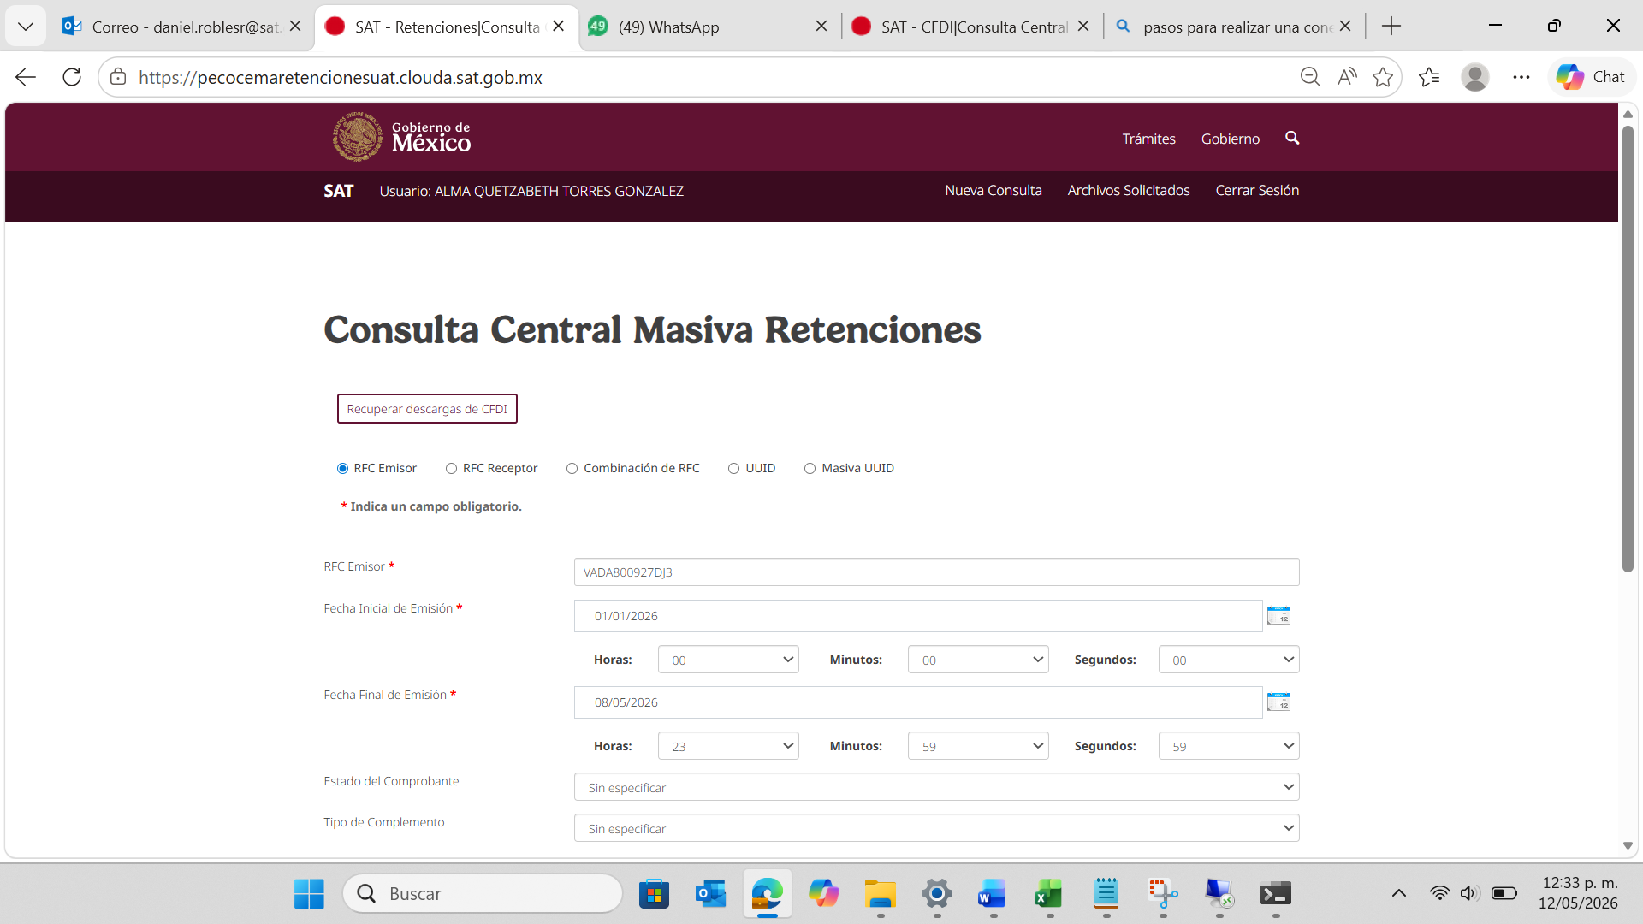
RFC Emisor:
VADA800927DJ3
Fecha inicial de Emisión:
01/01/2026
Fecha Final de Emisión:
08/05/2026
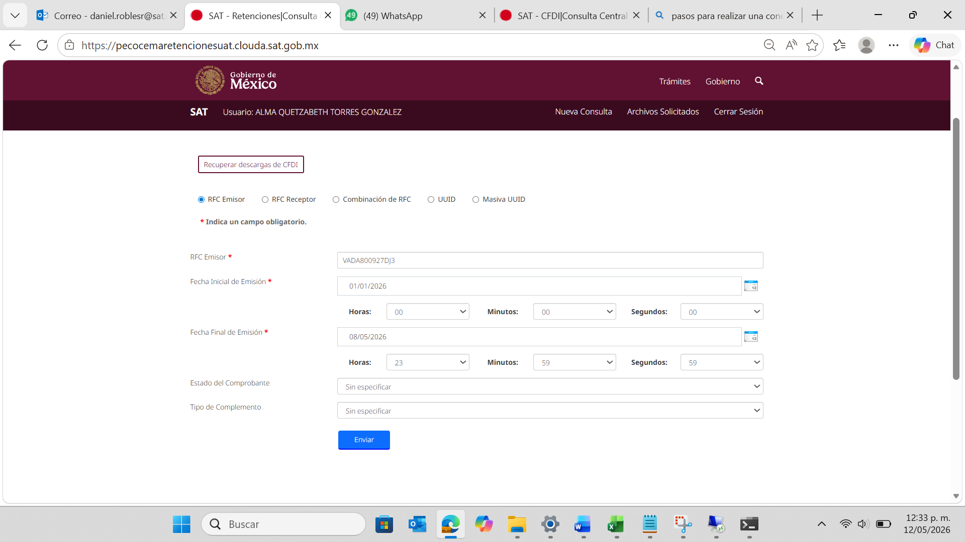
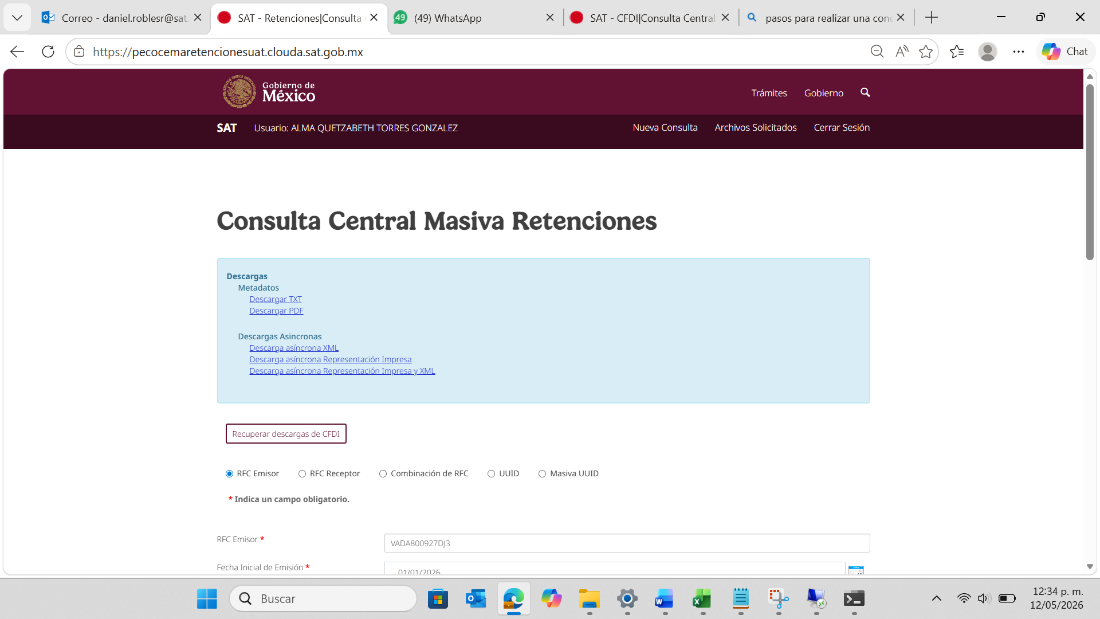
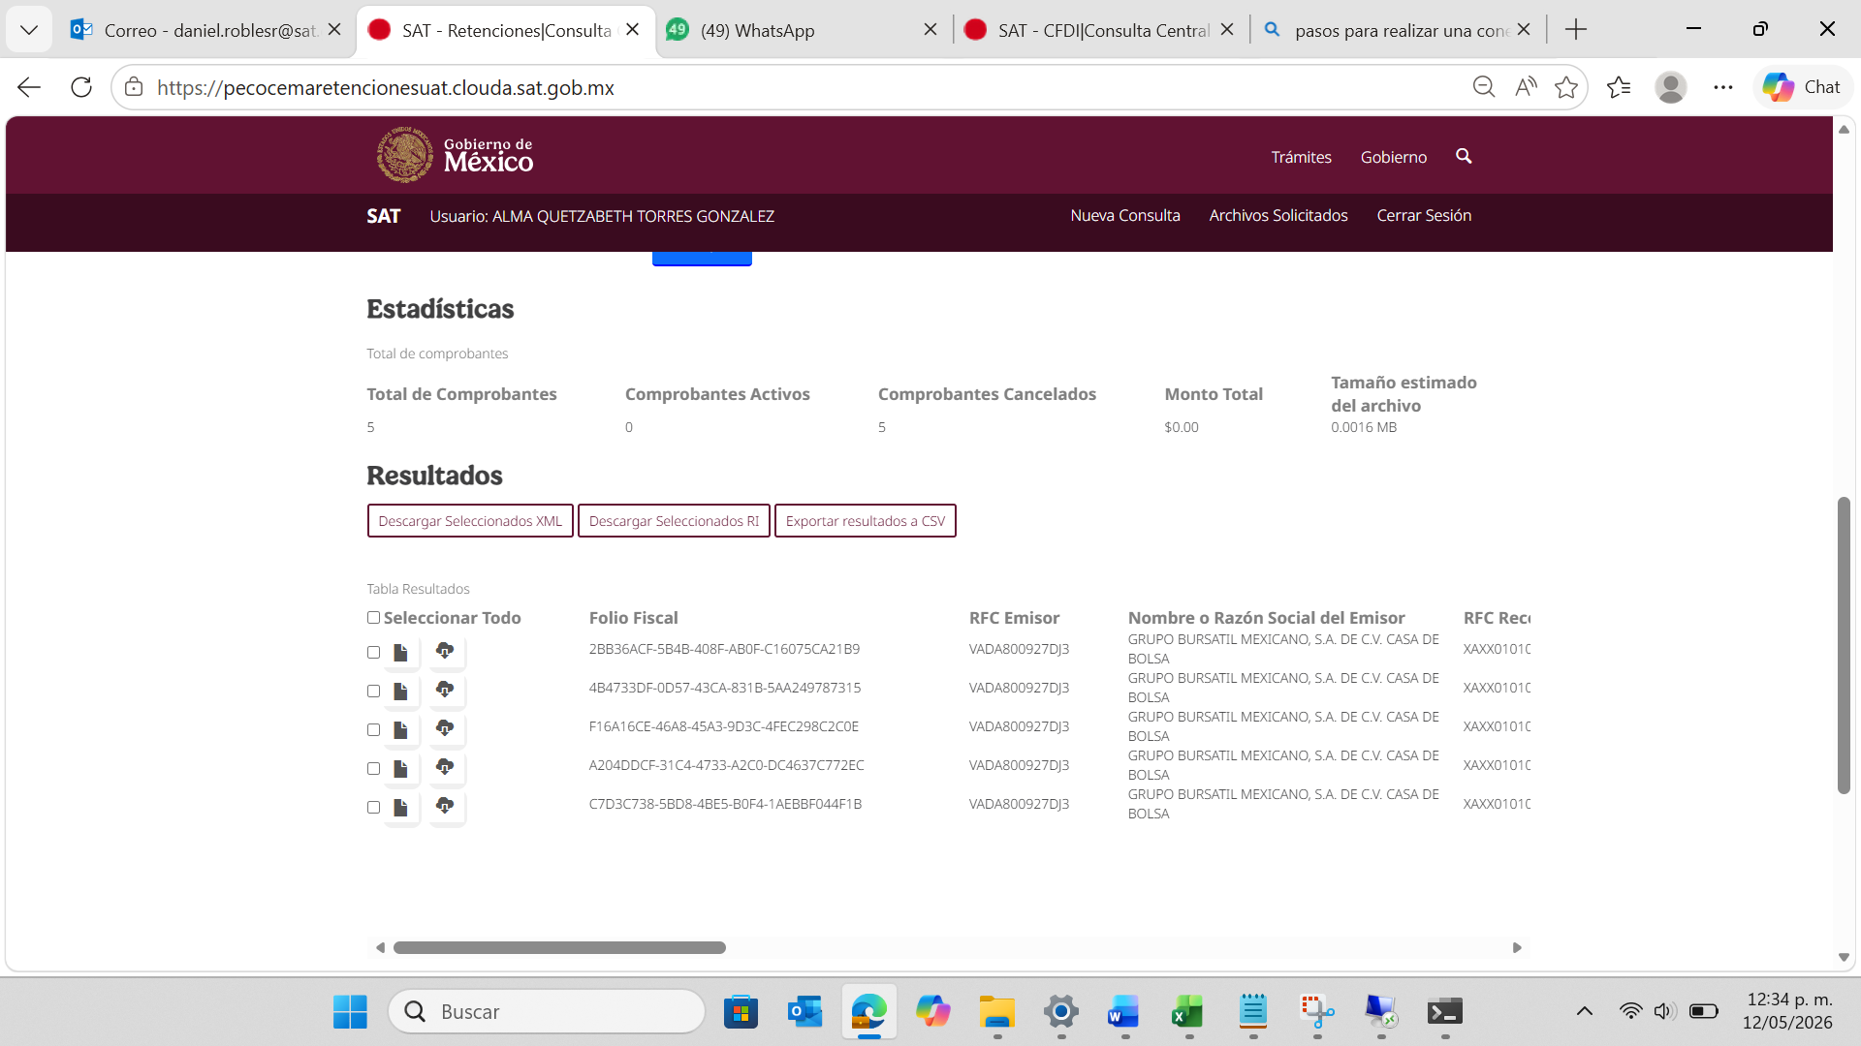
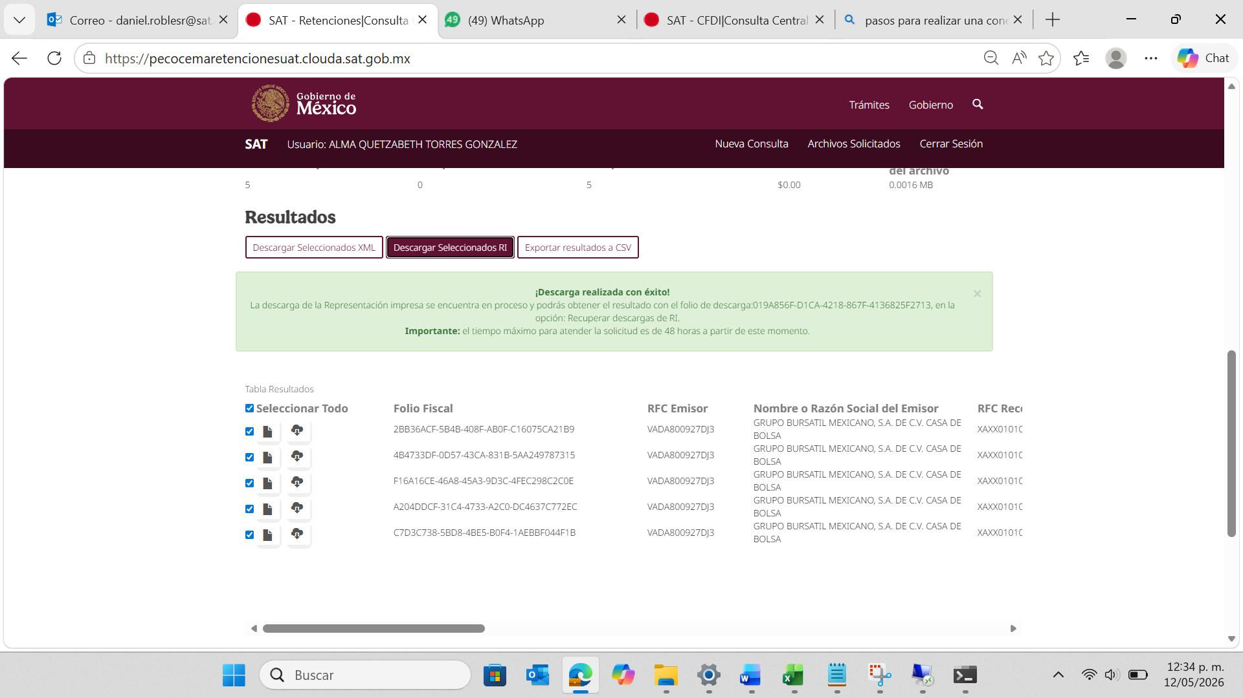
¡Descarga realizada con éxito!
La descarga de la Representación impresa se encuentra en proceso y podrás obtener el resultado con el folio de descarga:019A856F-D1CA-4218-867F-4136825F2713, en la opción: Recuperar descargas de RI.
Importante: el tiempo máximo para atender la solicitud es de 48 horas a partir de este momento.

